47ste OOST-WEST KLEINDIERSHOW

09 en 10 NOVEMBER 2024

INSCHRIJVINGSFORMULIER

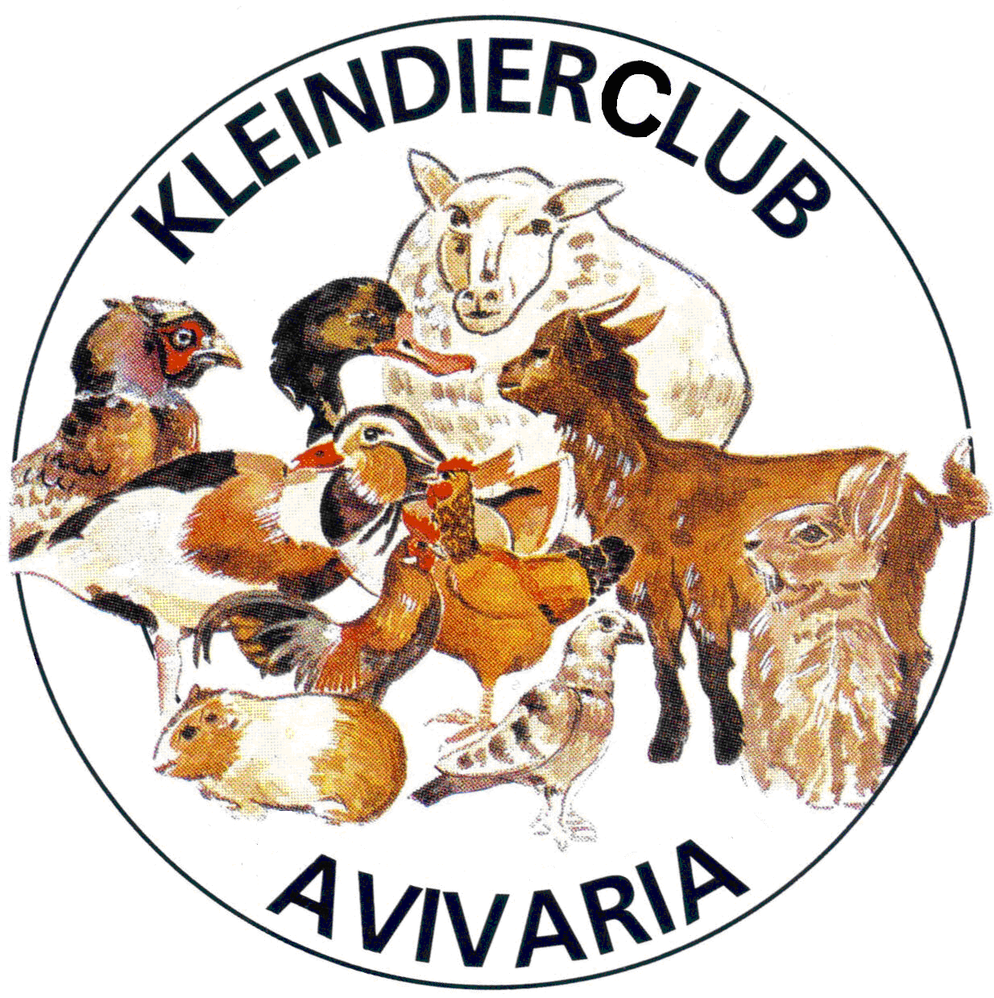
Naam: ………………………………………………….…………
Dieren lid  Dieren niet-lid |  | x 3,00 euro  x 3,50 euro
Palmares |  | x 3,50 euro
Per verkocht dier |  | x 1,00 euro
Lidgeld (hernieuwing) |  | x 17,00 euro
Lidgeld (nieuw lid) |  | x 23,00 euro
Lidgeld -18 jaar/2de lid |  | x 9,00 euro
Fokkerskaart |  | x15,00 euro
Fokkerskaart 2de lid |  | x 3,00 euro

TOTAAL
Adres: ……………………………………………….…………….
……………………………………………………………………..
Tel. ……………………………… ……… -18 jaar: jaartal ……
e-mailadres: ………………………………………………………
Fokkerskaartnr.: …………………… Lid van: ………………………
Korft in op donderdag / vrijdag (schrappen wat niet past)
RINGNUMMER | M/V | J/O | RAS & TYPE | DIERSOORT | KLEURSLAG | TEKOOP
DIERSOORT : SW = sierwatervogel ; TW= tamme watervogel ; SP= sierparkvogel ; TP = tamme parkvogel ; K = konijn ; C = cavia ; Kr = kriel ; H = hoender ; D = duif

VERKOOPSTAND 09-10 NOVEMBER 2024
INSCHRIJVINGSFORMULIER

Dieren aangeboden zonder keuring
NAAM : ………………………………………………………………………..
ADRES : ………………………………………………………………………..…………………………………………..
TEL. : ………………………………………… EMAILADRES: ………………………………….………………….
Te koop gestelde dieren ……………….. x 0,50 euro/dier = …………………………………………………..
en korf in op DONDERDAG -VRIJDAG (schrappen wat niet past)
1-0 of 0-1 of 1-1 of .. | jong/oud | RINGNUMMER | RAS | DIER-SOORT | KLEURSLAG | PRIJS
DIERSOORT :
SW = sierwatervogel ; TW= tamme watervogel ; SP= sierparkvogel ; TP = tamme parkvogel ; K = konijn ; C = cavia ; Kr = kriel ; H = hoender ; D = duif
1-0 = mannelijk dier; 0-1 = vrouwelijk dier; 1-1 = koppel; 1-2 = 1 mannelijk + 2 vrouwelijke dieren

